以黑名單審查訪客
機構已經決定不讓進來的人出現在門口。Offision 會保存一份黑名單，把標記顯示給邀請他的同事、批核的人和接待處，並在他簽到的那一刻寄電郵給訪客管理者；但 Offision 自己從不拒絕任何人進入，所以真正的拒絕要靠批核。
2026-09-12 · https://offision.com/help/zh-hant/visiting/screen-visitors-against-a-black-list/
機構早已決定不讓進來的人走到接待處，要求進入。這一頁背後的問題是：在訪客證
列印之前，Offision 能不能認出這個人，並且自己把他擋下來。
認得出，但不會擋。黑名單 在訪客的資料上加一個標記，並把它放到每一個能夠
中止這次到訪的人眼前——邀請他的同事、批核的人、替他簽到的接待員——並在他抵達
的那一刻寄電郵給訪客管理者。它永遠不會令一次掃描失敗，也不會扣起訪客證。
拒絕是某個人的決定，而讓這個決定變得可靠的方法就是要求批核：在有人作出決定
之前，訪客證根本還不存在。
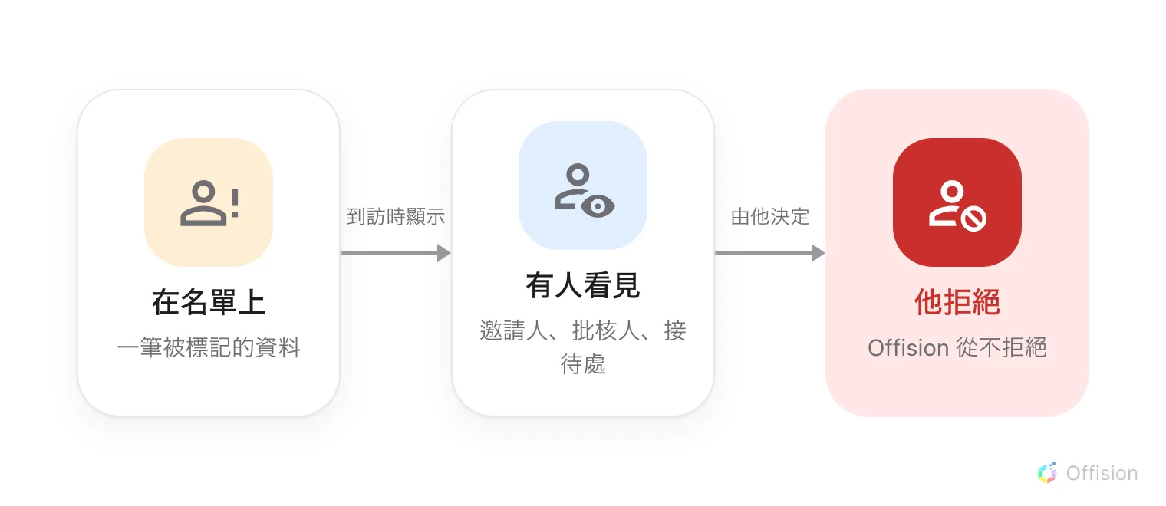
保存名單、顯示標記，是 Offision 的工作。拒絕每一次都是人的決定。
開始之前:
訪客資料 是根層級的頁面：需要組織最上層的訪客管理者權限，分支上的權限打
不開。

1. 在任何人到達之前先建好名單
你不必等一個人來過才可以把他列進去。訪客資料 標題旁邊的 新增 可以
從無到有建立一筆訪客資料。
它的第一個欄位決定了後面的一切。識別方式——電郵地址、手機號碼 或
查詢鍵——就是日後有人到達時用來比對的依據，所以它必須是那個人真的會在門口
交出來的資料。請對準他將會使用的來訪目的所用的識別鍵：哪一個鍵比對什麼，寫在
Offision 怎樣知道兩次到訪是同一個人。
然後選取那一行，選 加入黑名單，它會問「確認新增到黑名單」。要一次處理幾個
人，就勾選幾行，再用出現的工具列上的 將選定的訪客列入黑名單。
從黑名單中刪除 則反向操作。
清單分成兩邊，上面的切換是 正常 和 被列入黑名單。新增 只存在於正常
那一邊，所以先把人建好，再替他加上標記。
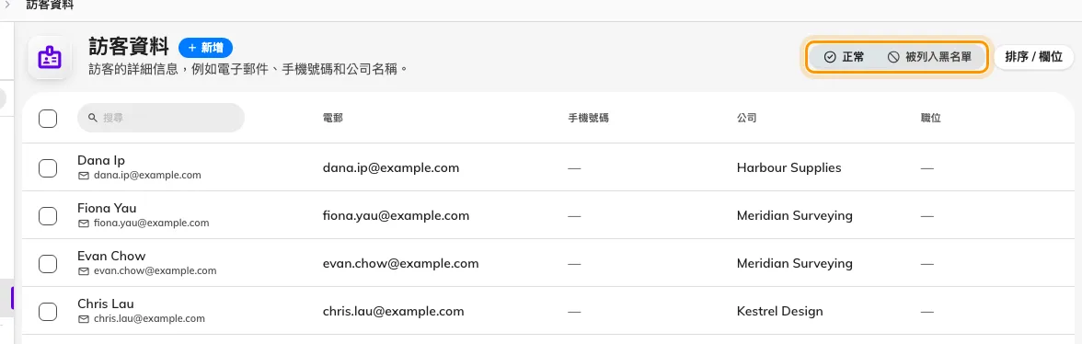
訪客資料。被列入黑名單是另一個檢視，不是一個欄位；被標記的人根本不會出現在正常那邊。
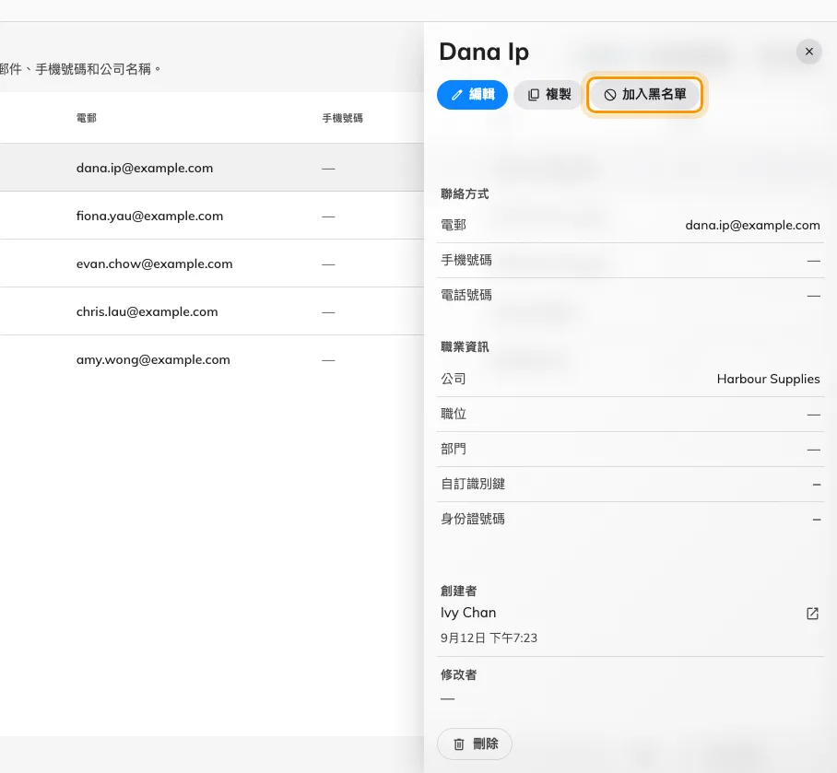
加入黑名單，在那筆資料自己的面板上。
Where in Offision: admin app → visiting/visitor (訪客資料)

2. 開啟抵達警告
在訪客管理的 設定 頁，安全 之下，開啟 啟用黑名單訪客警告電子郵件
——「當黑名單訪客登錄時，發送警告電子郵件給所有的訪客經理」。凡是持有訪客管理者
權限的人都會收到 黑名單訪客警報，裡面寫著那個人和那座建築物。
它在 訪客證簽到 時發出：在大堂屏幕、面板，或在接待處被找出來並簽到的訪客。
在接待處當場從頭登記的未預約訪客不算訪客證簽到，因此不會發出警告——接待處看到
的，是登記當下訪客卡片上的那個警告。
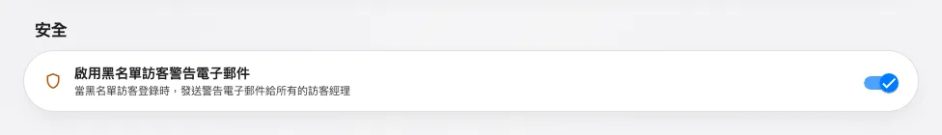
這個警告預設是關的；寄達的是每一位訪客管理者，而不是邀請人。
Where in Offision: admin app → visiting/visitorManagementSetting (訪客管理)

3. 把拒絕變成一個決定
把警告變成拒絕的，就是這一步。在覆蓋那座建築物的到訪規則上開啟批核——見
在訪客收到邀請之前先要批核。
從此在有人作出決定之前，什麼都不會發出：沒有邀請、沒有代碼、沒有訪客證。
在批核人的清單裡，每一位訪客都有自己的剔號和交叉，被標記的訪客名字旁邊會帶著
一個 黑名單 標籤。拒絕他，這次到訪就永遠不會傳到他那裡——被拒絕的訪客，當時
和之後都不會收到任何通知。已經批准之後才被拒絕的訪客，手上的訪客證會停止運作，
而他會在門口才發現。
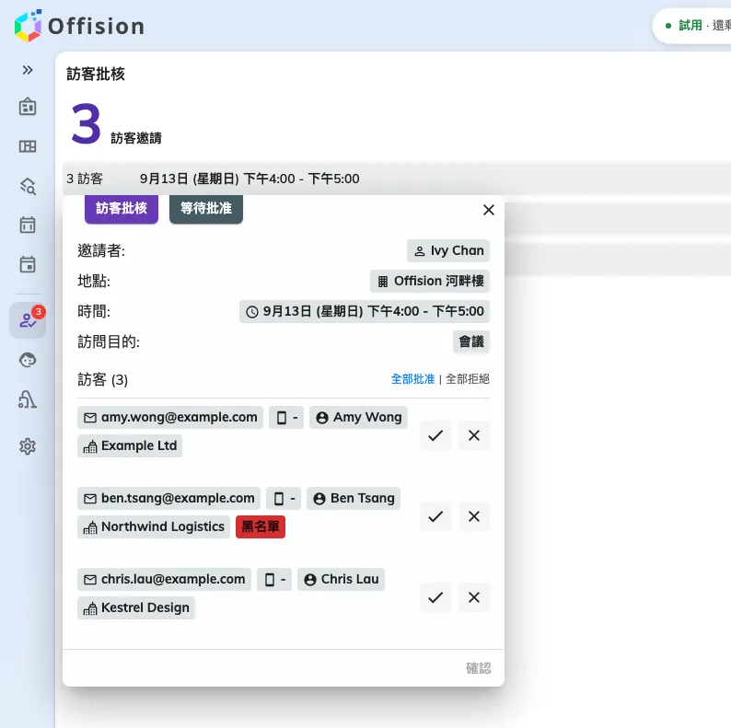
一宗帶有被標記訪客的申請。分辨得出來的只有那個標籤，決定仍然在你手上。

4. 邀請人看到什麼
同事把被標記的人加進邀請時，會看到「一些訪客被列入黑名單，您確定要建立當前邀請
嗎？」，而那一行也會帶著批核人看到的同一個 黑名單 標籤。
那是一次確認，不是拒絕。答「是」，到訪就會建立。如果不論同事怎樣答，答案都必須
是「不」，那就要靠第 3 步。

5. 確認做妥了
把清單切到 被列入黑名單，確認那個人在裡面，而且已經從 正常 消失。然後
用另一個帳戶去邀請他，確認的提示應該會出現。如果那個地點需要批核，打開申請，
在名字旁邊找那個標籤。

黑名單不會做的事
以下每一項都值得在依賴這份名單之前先知道，因為每一項都是合理推測會出錯的地方。
- 它不會扣起訪客證。 已批核到訪裡被標記的訪客，一樣會拿到訪客證，一樣會
列印出來。
- 它不會擋閘機。 被讀取的代碼是按訪客證來判斷——尚未生效、已過期、建築物
不符、已簽退、等待批核、已拒絕、已取消、找不到——而不是按人。被標記的訪客
只要手上的訪客證有效而且已批核，就會被放行。見
訪客證 API 回答什麼。
- 它不會鎖住門。 如果簽到會開門，那道門就會開。
- 它標記的是一筆資料，不是一個人。 只有當到訪的人被比對到你標記的那筆資料
時才攔得住。同一個人用另一個電郵地址前來，就是另一筆資料，身上沒有標記。
- 刪除資料擋不住任何人。 被刪除的資料不再佔用那個電郵或號碼，所以同一個人
再被邀請一次，只會得到一筆全新的資料。

如果拒絕必須自動發生
有兩條路，而兩條都不是黑名單。
到訪規則可以 整個電郵網域一併拒絕——公開郵箱服務，或你自己列出的一份清單。
那是按地址來自哪裡來決定收與不收，永遠不是按人是誰，所以攔不住指名的某一個人。
或者在你自己的閘口拒絕。你控制的閘機可以先問 Offision 這張訪客證是否有效，把
你自己的名單套上去，然後才開閘——見
用 Offision 訪客證打開你的閘門。
以訪客事件觸發的自動化可以發警報、通知保安或留下記錄，但沒有否決權：輪到它執行
的時候，這次抵達已經被接受了。

